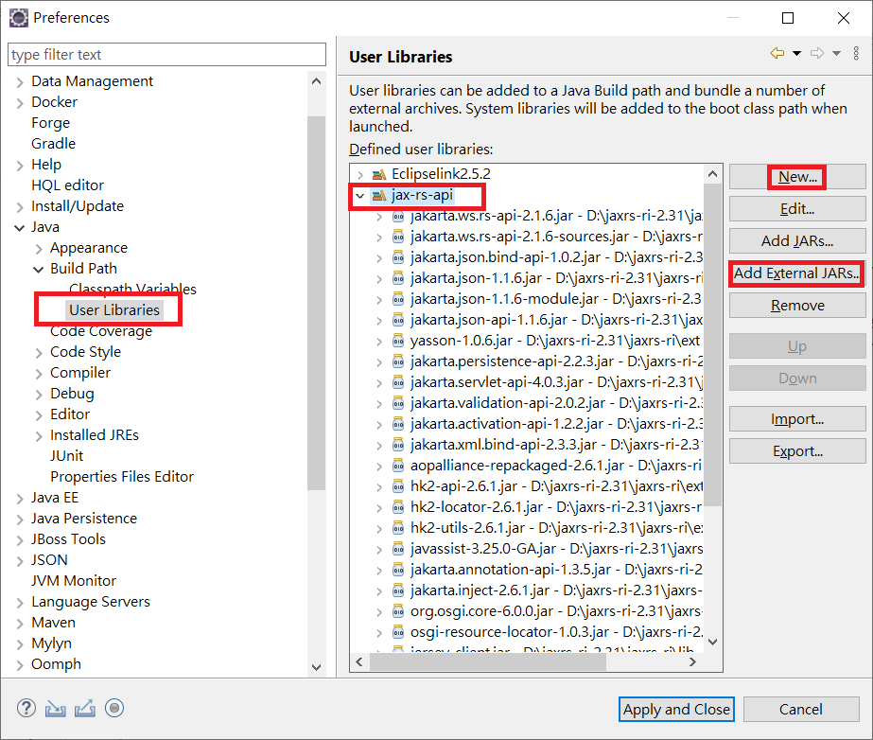
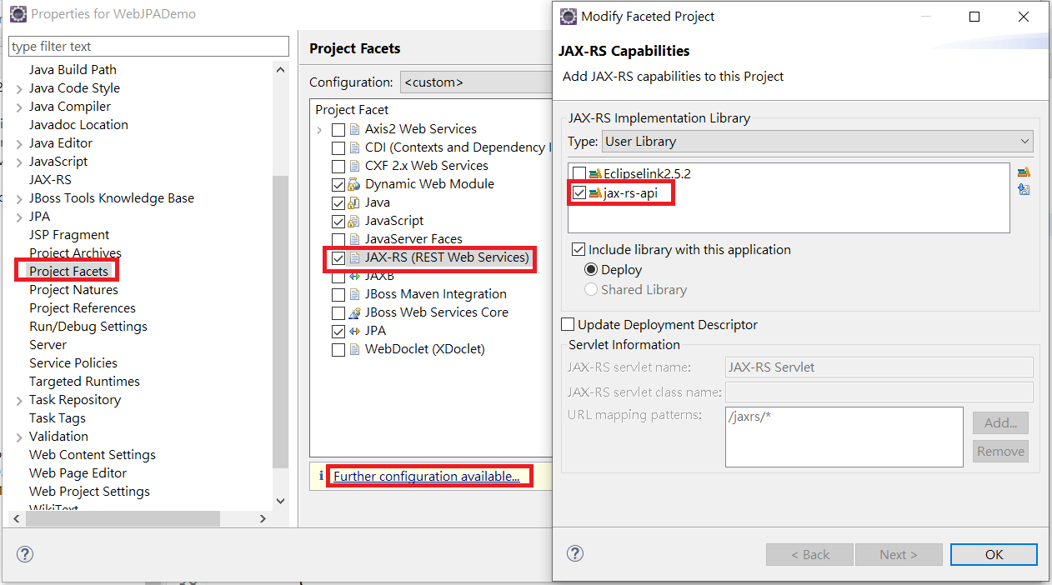
範例(1)
- 定義REST應用程序，RestApplication通過繼承類別javax.ws.rs.core.Application。此類別會加入系統ServletContainerInitializer 啟動REST應用程序。如果有興趣，你可以看看JerseyServletContainerInitializer他們是如何做到的。
- 可選擇覆寫Application getClasses()方法，RestApplication並返回我們的資源類別。。如果我們不覆蓋它，將在客戶端進行完整的套件掃描。
- 加入HelloWorldRestService類別，一個基本的RESTful資源物件
從命令行運行Web應用程序：
打開瀏覽器並輸入網址
http://localhost:8084/WebAppDemo/services/hi
。你應該看到“Hi你好！” 訊息

建立一般Java Maven Web Application專案
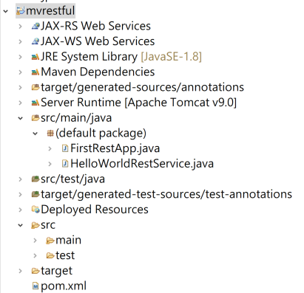
加入外掛程式庫
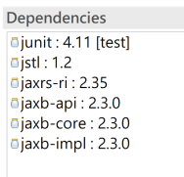

<dependency>
<groupId>org.glassfish.jersey.bundles</groupId>
<artifactId>jaxrs-ri</artifactId>
<version>2.35</version>
</dependency>

<dependency>
<groupId>javax.xml.bind</groupId>
<artifactId>jaxb-api</artifactId>
<version>2.3.0</version>
</dependency>
<dependency>
<groupId>com.sun.xml.bind</groupId>
<artifactId>jaxb-core</artifactId>
<version>2.3.0</version>
</dependency>
<dependency>
<groupId>com.sun.xml.bind</groupId>
<artifactId>jaxb-impl</artifactId>
<version>2.3.0</version>
</dependency>

FirstRestApp.java

import javax.ws.rs.ApplicationPath;
import javax.ws.rs.core.Application;
import java.util.Arrays;
import java.util.HashSet;
import java.util.Set;

@ApplicationPath("services")
public class FirstRestApp extends Application {

@Override
public Set<Class<?>> getClasses() {
return new HashSet(Arrays.asList(HelloWorldRestService.class));
}
}

import javax.ws.rs.GET;
import javax.ws.rs.Path;
import javax.ws.rs.Produces;
import javax.ws.rs.core.MediaType;

@Path("/hi")
public class HelloWorldRestService {

@GET
@Produces(MediaType.TEXT_PLAIN + ";charset=UTF-8")
public String getHelloMessage(){
return "Hi 您好!";
}
}
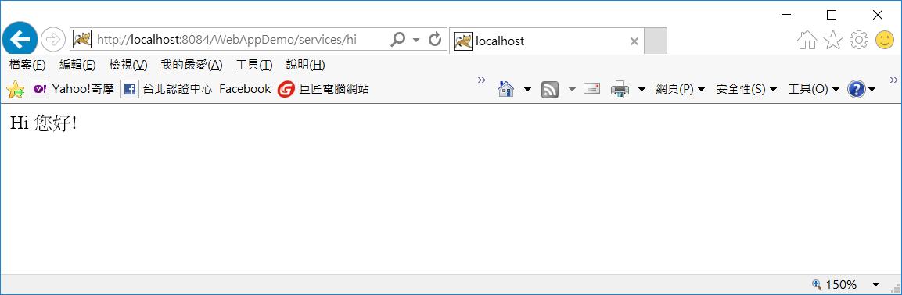

範例(2)
JAX-RS - 使用@ApplicationPath，@ Path，@ PathParam建立服務資源

當我們建立RESTful服務端點時，第一步是定義資源（也稱為定義RESTful API）。我們通過建立獨特的直觀URI（直觀因為它們作為我們的服務API公開網址）來實現網站服務。在定義資源時我們應該考慮以下關鍵點：

大多數情況下，一個資源定義兩個URI公開網址。
資源集合URI，例如http://example.com/api/orders，它將返回所有訂單的集合。應使用多數形式，即複數訂單orders而不是單數訂單order。
來自集合的特定資源URI，例如http://example.com/api/orders/345。在此範例中，數字345表示特定訂單的唯一ID。

使用JAX-RS註釋建立資源
@ApplicationPath：此註釋用作所有資源的基本URI的應用程序路徑。這應該在配置類別上使用，即子類別繼承javax.ws.rs.core.Application。讓我們使用@ApplicationPath作為範例資源，http://example.com/api/orders：

@ApplicationPath("api")
public class MyRestApp extends Application {
}

@Path：將請求的URI路徑註釋資源類類別上。這意味著我們必須建立一個帶有註釋的類別@Path並定義基URI的相對路徑（在Application類上指定）。
用@Path註釋的資源類稱為 根資源類，用於處理請求的資源類的方法和用@Path註釋的方法稱為子資源方法。
在我們的示例資源中，http://example.com/api/orders註釋應指定為：

@Path("/orders")
public class Order {
@GET
public String getOrders() {
return "returning all orders";
}
}
註釋@Path也可以在方法級別上，但好的做法是，如果資源代表根集合，它應該在類級別上。該方法getOrders時（我們可以給任何名稱此方法）將調用HTTP GET請求被用於製成http://example.com/api/orders。
定義具有相同HTTP注釋辭（@GET在此示例中）並具有相同資源路徑的多個方法將導致運行時錯誤。

@PathParam：此註釋用於提取URI模板變數的值。
URI模板是類似URI的字串，包含由大括號{}括起的變數。我們使用URI模板來改變URI的各個部分。例如http://example.com/api/orders/345可以對映到http://example.com/api/orders/{orderId}。
讓我們在範例中定義另一種方法，以了解如何使用URI模板。
@Path("/orders")
public class Order {
@GET
public String getOrders() {
return "returning all orders";
}
@GET
@Path("{orderId}")
public String getOrderById(
@PathParam("orderId") String orderId) {
return "return order with id " + orderId;
}
}
請求http://example.com/api/orders/345將返回“返回ID為345的訂單”。

對於使用@PathParam註釋的參數，可以自動轉換類型。

這是我在此範例中建立的REST API：

http://example.com/api/orders
http://example.com/api/orders/{orderId}
http://example.com/api/orders/{orderId}/items
http://example.com/api/orders/{orderId}/items/{itemId}

SecondRestApp.java

import javax.ws.rs.ApplicationPath;
import javax.ws.rs.core.Application;

@ApplicationPath("/api")
public class SecondRestApp extends Application {
//未覆寫 Set<Class<?>> getClasses() 會掃描所也套件程式並匯入服務
}

OrderService.java

import javax.ws.rs.GET;
import javax.ws.rs.Path;
import javax.ws.rs.PathParam;

@Path("/orders")
public class OrderService {

@GET
public String getOrders() {
return "returning all orders";
}

@GET
@Path("/{orderId}")
public String getOrderById(
@PathParam("orderId") String orderId) {
return "returning order with id " + orderId;
}

@GET
@Path("/{orderId}/items")
public String getOrderItemsById(@PathParam("orderId") String orderId) {
return "returning all order items by order id: " + orderId;
}

@GET
@Path("/{orderId}/items/{itemId}")
public String getOrderItemByItemId(@PathParam("orderId") String orderId,
@PathParam("itemId") String itemId) {
return "returning order item by order id: " + orderId +
" and item id: " + itemId;
}

}

